TERCER LAPSO
ACTIVIDAD 1

SEMANA DEL 18/04 AL 22/04

Lunes,18/04/2022.
Área: Lenguaje

Lee y copia en tu cuaderno y realiza un dibujo.

COPIA

19 de Abril de 1810

El 19 de abril de 1810 se llevó a cabo uno de los dos acontecimientos más importantes de la historia de Venezuela: La proclamación de su independencia. Este día marca el comienzo de la autonomía venezolana, pues en ese entonces era un país bajo el dominio español.

Martes, 19/04/2022.
Área: Matemática

Lee y copia en tu cuaderno.

La adición

La adición es una operación que consiste en añadir una cantidad a otra.

El signo que se usa para representar la adición es (+) y se lee más.

Los elementos de la adición son:

1 — Sumando
+1 — Sumando
——
2 — Suma

ACTIVIDAD

- Responde:

- El signo que representa la adición es ______________.
- ¿Cómo se lee el signo? ________________.
- ¿Cuáles son los elementos de la adición? __________________, _______________.

Miércoles, 20/04/2022.
Area: Sociales

Copia en tu cuaderno las efemérides del mes de abril.

- 14 de abril. Día del Panamericanismo (por youtube escuchar la canción del himno a las Américas).
- 19 de abril de 1810. Día de la Declaración de la Independencia de Venezuela.
- 22 de abril. Día Mundial de la Tierra.
- 23 de abril. Día del Libro y del Idioma.

Luego dibuja o saca impreso cada uno de las efemérides.

Jueves, 21/04/2022.
Área: Naturaleza.

Los sentidos

¿Qué son los sentidos?

Son los órganos que nos permiten apreciar diferentes elementos y estímulos del ambiente, es decir, todo lo que nos rodea.

Nuestros sentidos son: la vista, el olfato, el gusto, el tacto y el odio.
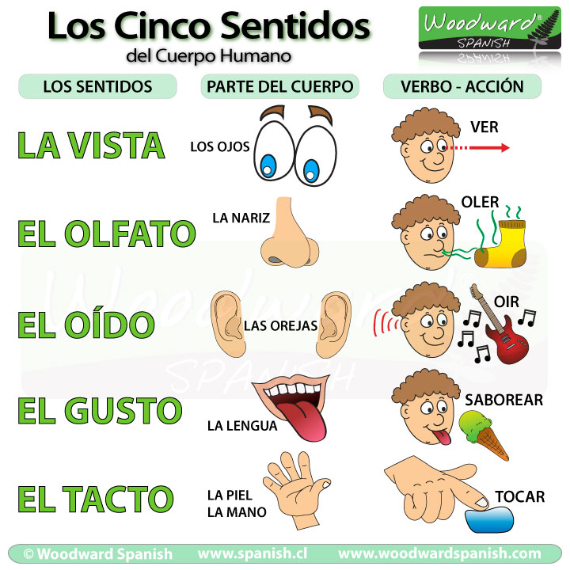

La vista

Es el sentido que nos permite ver todo lo que nos rodea: los colores, la luz y las formas, etc.
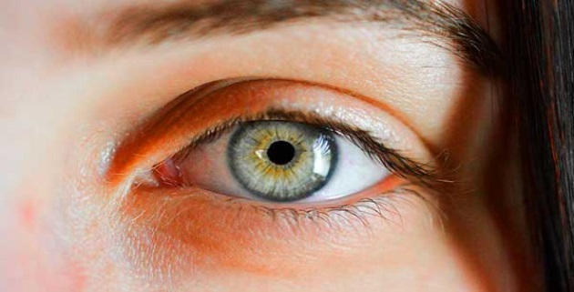

Normas higiénicas de la vista

- Hacer un examen visual (ir al oftalmólogo).
- No frotar los ojos bruscamente.
- Utiliza lentes de sol.

ACTIVIDAD

- Dibuja un ojo.
- Responde:

- El sentido que nos permite ver todo lo que nos rodea se llama __________________.
- Nuestros sentidos son: ________,________,_______,_________,________.

Viernes,22/04/2022.
Área: Estética.

Realiza un dibujo del Día Mundial de la Tierra.
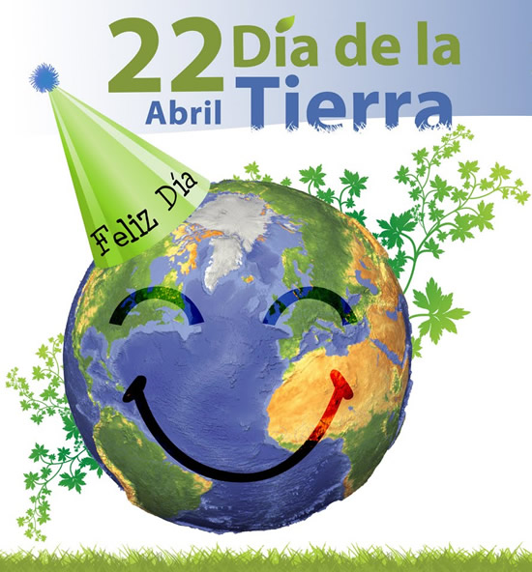

Lunes, 25/04/2022.
Área: Lenguaje.

La oración

Una oración es un grupo de palabras ordenadas con un sentido completo.

Elementos de la oración

- Sujeto: es quien realiza la acción.
- Predicado: es lo que se dice del sujeto.
- Verbo: indica una acción, es decir lo que se hace.

Ejemplo: Maria juega en el parque.
Suj V P

ACTIVIDAD

Lee y escribe las siguientes oraciones y encierra en un círculo rojo el sujeto, en un círculo azul el predicado.

- El perro come perrarina.
- Rosa y Carmen le cantan a los niños.
- Los niños saltan la cuerda.

Martes, 26/04/2022.
Área: Matemática.

Copia en tu cuaderno y estudia la tabla de sumar del 1 y 2.

1+1 = 2 | 2+1 = 3
1+2 = 3 | 2+2 = 4
1+3 = 4 | 2+3 = 5
1+4 = 5 | 2+4 = 6
1+5 = 6 | 2+5 = 7
1+6 = 7 | 2+6 = 8
1+7 = 8 | 2+7 = 9
1+8 = 9 | 2+8 = 10
1+9 = 10 | 2+9 = 11
1+10 = 11 | 2+10 = 12

Miércoles, 27/04/2022.
Área: Sociales.

Lee y copia en tu cuaderno.

Los símbolos patrios

Son aquellos que representan a estados y países.

Nuestros símbolos patrios son: la bandera, el escudo y el himno nacional.

La bandera nacional

Tiene 3 franjas horizontales con los colores: amarillo, azul y rojo.

- El amarrillo: representa las riquezas del país.
- El azul: representa los mares y el cielo.
- El rojo. la sangre derramada por nuestros libertadores.

Las 8 estrellas representan las provincias.
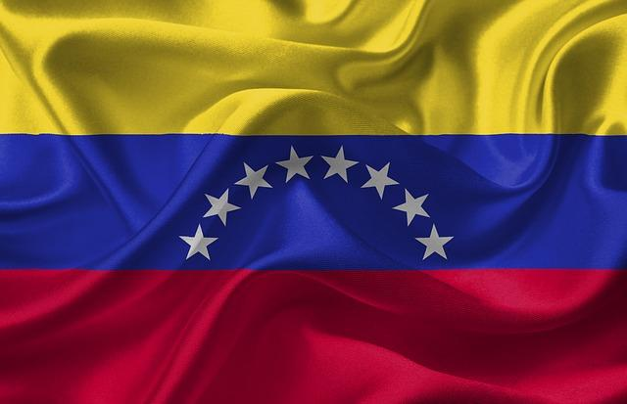

ACTIVIDAD

- Dibuja la bandera de Venezuela.
- Responde:

- ¿Qué representa el color amarrillo?
- ¿Qué representa el color azul?
- ¿Qué representa el color rojo?

Jueves,28/04/2022.
Área: Naturaleza.

Lee y copia en tu cuaderno.

La brújula

La brújula es un instrumento que nos permite orientarnos.
La brújula tiene una aguja que apunta hacia el Norte.

El sol queda hacia abajo del Norte

El Este a la derecha y el Oeste a la izquierda.
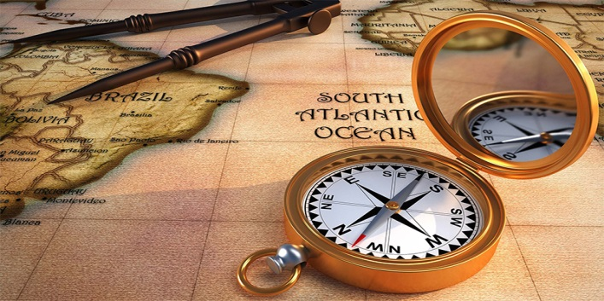

ACTIVIDAD

- Construye con ayuda de mamá y papá una brújula.
- Dibuja una brújula.
- Responde:

- ¿Qué nos permite la brújula? __________________________.

Viernes,29/04/2022
Área: Estética

Los instrumentos musicales

Existe gran variedad de instrumentos musicales que se agrupan según la forma en que se ejecutan.
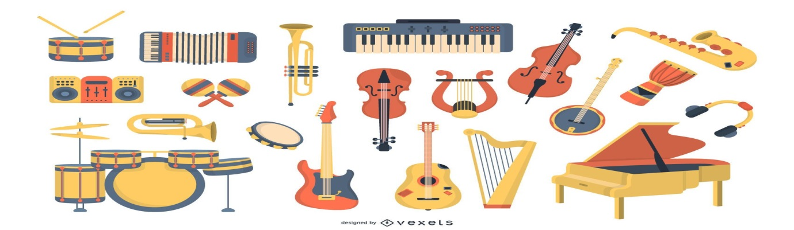

Familia de instrumentos

- Instrumentos de percusión
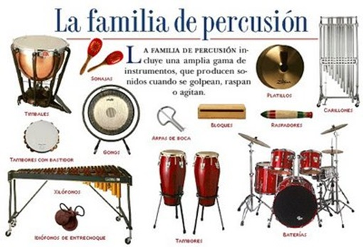
- Instrumentos de cuerda
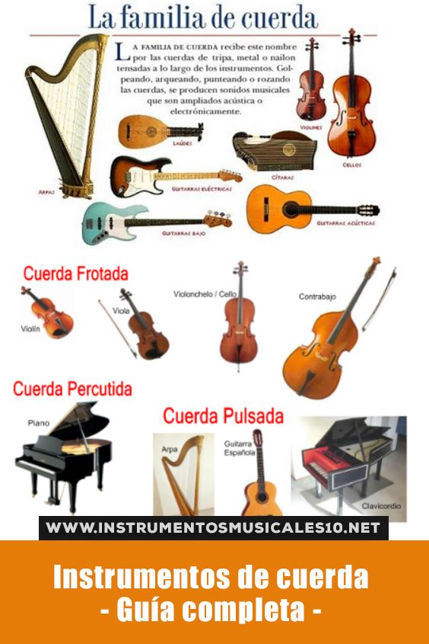
- Instrumentos de viento
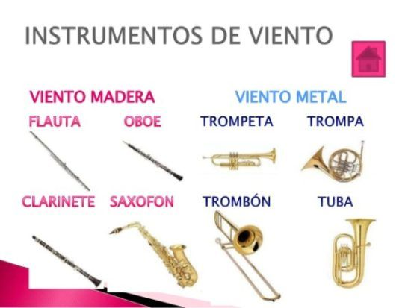

Instrumentos de percusión

Son aquellos que producen el sonido cuando se golpean con las manos o con diferentes objetos. Ej: Maraca, charrasca, tambor, platillos, pandereta, etc.
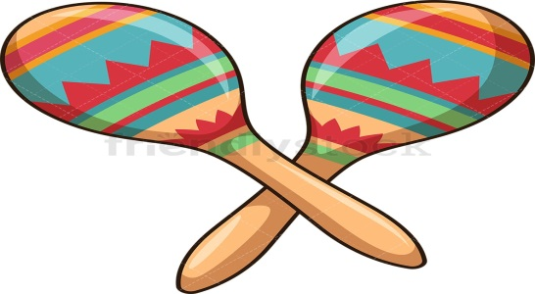

ACTIVIDAD

- Construye con material reciclado un instrumento de percusión.
- En el block, dibuja 2 instrumentos de percusión.

